Разработка внеурочных занятий по теме «Дрожжи»

Изучение дрожжевых грибов на внеурочных занятиях позволяет учащимся подробно познакомиться с их жизненным циклом. Предлагается доступная методика выращивания, микроскопирования дрожжевых грибов и описание нескольких несложных работ позволяющих расширить практическое изучение дрожжей на внеурочных занятиях.
Как известно, дрожжи очень широко распространены в природе и окружающей человека среде. Они активно живут там, где много растворимых источников углерода (сахаров, спиртов) – в соках, сиропах, меде, нектаре цветов, на плодах, поверхности листьев, в почве и воде. Хотя дрожжи и не вырабатывают токсических веществ, но размножаясь на пищевых продуктах, они могут менять их вкус, запах и цвет, а некоторые виды дрожжей вызывают тяжелые заболевания человека и животных.
Дрожжи являются неоднородной группой. Разные роды дрожжей относятся к разным классам грибов, но несмотря на большое разнообразие дрожжей, серьезное практическое значение для человека имеют лишь представители рода сахаромицеты, с особенностями морфологии и физиологии которых предлагается познакомиться учащимся.
Данный курс предполагается как научно-познавательный, рассчитан на 10 часов учебных занятий с учащимися 10-х классов. Форма занятий – клубная, предполагающая комбинированные занятия – в аудитории и практические лабораторные работы. Целевые установки курса можно определить следующим образом:
- расширить знания учащихся об особенностях строения и жизнедеятельности дрожжевых грибов;
- познакомить с многообразием, местообитанием, значением дрожжевых грибов;
- развивать у учащихся интерес к объектам живой природы;
- формировать бережное отношение к живой природе.

Программа может использоваться в учебных заведениях разного профиля и разной специализации.
Требования к уровню подготовки:
Обучающиеся должны знать:
- особенности строения дрожжевых грибов;
- значение дрожжевых грибов;
- правила техники безопасности при работе с лабораторным оборудованием;
- приемы обращения с лабораторным оборудованием.
Обучающиеся должны уметь:
- работать с лабораторным оборудованием;
- приготавливать микропрепараты;
- проводить наблюдения за животными объектами, делать выводы.
Личностные результаты:
- умение работать в группах;
- развитие коммуникативных способностей;
- умение выступать перед аудиторией.
Оборудование: чашки Петри, препаровальная игла, спиртовка, фильтровальная бумага, марля, микроскоп, водяная баня, коническая колба, пробка с изогнутой трубкой, пробирки, микробиологическая петля, предметные и покровные стекла, мерный стакан, весы, терка, химический стакан.
Реактивы: глюкоза (сахар), раствор йода, известковая вода, бихромат калия (кристаллический), серная кислота (концентрированная), вода, фиолетовые чернила, спирт.
Так же, необходимо иметь картофеле-глюкозный агар или желатин, картофель, прессованные дрожжи, антибиотики.
В содержание программы включены следующие темы:
- многообразие дрожжевых грибов;
- особенности строения дрожжевых грибов;
- особенности жизнедеятельности дрожжевых грибов;
- значение дрожжевых грибов.

Практические работы:
- Выращивание дрожжей в культуре на питательных средах.
- Изучение морфологии дрожжей.
- Изучение физиологии дрожжей сахаромицетов.
- Изучение вегетативного размножения дрожжей.

Тематический план курса

№ урока | Темы уроков | Кол-во  часов
1. | Многообразие дрожжевых грибов. | 45 мин.
2. | Практическая работа 1. Выращивание дрожжей в культуре на питательных средах. | 1 час
3. | Особенности строения дрожжевых грибов. | 45 мин.
4. | Практическая работа 2. Изучение морфологии дрожжей. | 1 час
5. | Особенности жизнедеятельности дрожжей (спиртовое брожение). | 45 мин.
6. | Практическая работа 3. Изучение физиологии дрожжей сахаромицетов. | 1час 20 мин.
7. | Особенности жизнедеятельности дрожжей (вегетативное размножение). | 45 мин.
8. | Практическая работа 4. Изучение вегетативного размножения дрожжей. | 1час 20 мин.
9. | Значение дрожжевых грибов. | 45 мин.
10. | Круглый стол (итоговое занятие). | 45 мин.

Литература:
- Аникеев В.В., Лукомская К.А. Руководство к практическим занятиям по микробиологии. М., 1993.
- Бабьева И.П., Голубев В.И. Методы выделения и идентификации дрожжей. М., 1989.
- Берри Д. Биология дрожжей. М.: Мир, 1985.

Приложение 1

Практическая работа 1. Выращивание дрожжей в культуре на питательных средах.

Колонии дрожжей выращивают на агаре или желатине. Рекомендуем использовать простой рецепт картофеле-глюкозного агара: 10 г вымытого и очищенного картофеля трут на терке, добавляют 30 мл воды и оставляют на ночь в холодильнике. Утром фильтруют через сложенную втрое марлю. К фильтрату добавляют 70 мл воды и 2 г глюкозы (или сахара), прибавляют 2 г агара (или 25 г желатина), через 20 мин. Доводят до кипения и кипятят на малом огне 5 – 10 мин., после чего разливают в стерильные чашки Петри. Чашки стерилизуют следующим образом: в обе половинки наливают немного спирта и поджигают, по окончании горения сразу закрывают. Когда агар застынет, можно производить посев. Для этого берут небольшой (около 1 г) кусочек прессованных дрожжей и разводят в столовой ложке кипяченой воды, затем 5 – 10 капель полученной взвеси переносят в приготовленную чашку Петри с питательной средой. Через неделю вся поверхность агара будет покрыта растущими дрожжами. Полученные колонии используют для дальнейших работ по изучению морфологии и физиологии дрожжевых грибов.

Практическая работа 2. Изучение морфологии дрожжей.

Строение дрожжевой клетки удобнее всего изучать на окрашенных микропрепаратах, которые легко изготовить самим. Весь процесс состоит из нескольких этапов:
- Приготовление мазка. На поверхность чистого предметного стекла наносят каплю воды. Препаровальной иглой захватывают дрожжевую массу с поверхности колонии и переносят в воду. Тщательно размешивают до получения однородной суспензии и дают высохнуть. Для того чтобы препарат получился хорошего качества, следует брать небольшую каплю воды и совсем мало дрожжей.
- Фиксация мазка. Стекло с приготовленным мазком проводят два – три раза через пламя спиртовки (мазком вверх).
- Окраска мазка. Для окраски мазка лучше использовать красящие бумажки. Из фильтровальной бумаги нарезают прямоугольники 2 х 3 см, пропитывают их неразведенными фиолетовыми чернилами, затем высушивают. Используют их следующим образом: бумажку кладут на мазок и смачивают 4 -5 каплями воды, через 15 – 20 мин. ее удаляют, остатки краски смывают водой. Готовый окрашенный и высушенный мазок изучают под микроскопом. При увеличении в 200 – 300 раз, которое дает школьный микроскоп, хорошо видна форма дрожжевых клеток. Так же можно увидеть зерна гликогена, если залить мазок раствором йода на 5 мин. гликоген можно обнаружить в виде темных окрашенных гранул.

Практическая работа 3. Изучение физиологии дрожжей сахаромицетов.

Дрожжи сахаромицеты являются возбудителями спиртового брожения, за счет которого они черпают энергию для жизнедеятельности. Суммарно прцесс спиртового брожения выражается уравнением:
C₆H₁₂O₆ = 2 C₂H₅OH + 2 CO₂ + 130 кДж.
Для опыта используют культуру, выращенную в жидкой питательной среде.
Ход опыта: В колбу емкостью 250 мл наливают 50 мл 20% раствора сахара и вносят около 1 г дрожжей, взятых с поверхности растущей колонии. Колбу закрывают пробкой с изогнутой трубкой (см. рис. 1), нижний конец трубки помещают в пробирку с известковой водой. Затем колбу ставят в нагретую до 35° - 40°С водяную баню. Спустя несколько минут в пробирку с известковой водой начнут поступать пузырьки газа. Еще через 15 -20 мин. их выход станет равномерным. К этому времени можно считать, что весь воздух из колбы вытеснении через трубку выходит один из продуктов брожения – углекислый газ, о чем можно судить по помутнению известковой воды в пробирке.

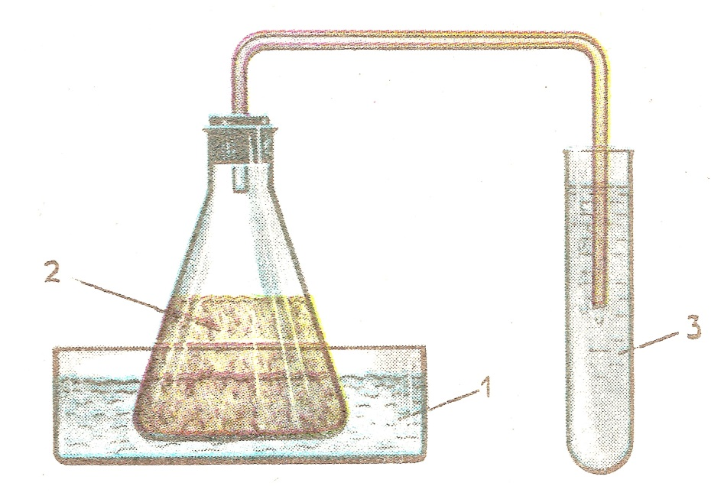

Рис. 1. Установка для изучения процесса спиртового брожения
1 – водяная баня (40°С), 2 – раствор глюкозы с дрожжами,
3 – известковая вода.

Колбу закрытую ватной пробкой оставляют стоять в теплом месте. Через неделю в культуральной жидкости можно обнаружить второй продукт брожения – спирт. Для этого из колбы с дрожжами в пробирку наливают 3 – 4 мл жидкости до слабого закипания. При этом ее цвет изменится на зеленый. Происходит химическая реакция, суть которой выражена в уравнении:
K₂Сr₂O₇ + 4 H₂SO₄ + 3 C₂H₅OH → K₂Cr₂(SO₄)₄ + 3 CH₃HO + 7 H₂O
Выделяющийся в ходе реакции уксусный альдегид ощущается по неповторимому запаху.

Практическая работа 4. Изучение вегетативного размножения дрожжей.

Ход работы:
- Готовят, как было описано выше, картофеле-глюкозный агар. Когда он остынет, до T 37° - 43°C к нему добавляют любой из антибиотиков, перечисленных в таблице 1.
Таблица 1
Название  антибиотика | Форма выпуска | Количество воды, необходимое для разведения | Приготовление среды
Пенициллин  Стрептомицин  Левомицетин  Тетрациклин | Флаконы по  10 000 000 ЕД  Флаконы по  500 000 ЕД  Флаконы по  1,0 г  Флаконы по  0,5 г  Таблетки по  0,25 г  Таблетки по  0,5 г  Таблетки по  0,05 г  Таблетки по  0,25 г | В один флакон налить 10 мл воды  В один флакон налить 5 мл воды  В один флакон налить 10 мл воды  В один флакон налить 5 мл воды  Таблетку растворить в 20 мл воды  Таблетку растворить в 40 мл воды  Таблетку растворить в 5 мл воды  Таблетку растворить в 25 мл воды | 5 капель полученного раствора на 100 мл среды  »  »  »  »  »  20 капель получен-ного раствора  на 100 мл среды  »

- В приготовленный таким образом агар опускают, а затем быстро вынимают чистые предметные стекла (через 10 мин. агар полностью застывает).
- Микробиологической петлей захватывают немного дрожжей с поверхности растущей колонии (см. работу 1), и проводят по стеклу с агаром так, чтобы получилась прямая линия, идущая по средине стекла (см. рис. 2). На проведенные штрихи накладывают покровные стекла так, чтобы под ними не было пузырьков воздуха.

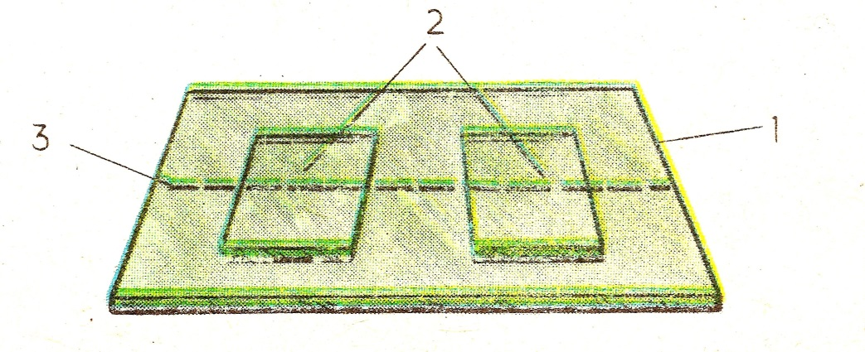

Рис. 2. Приготовление микропрепарата для изучения вегетативного
размножения дрожжей
1 – предметное стекло, 2 – предметные стекла,
3 – пунктиром показано, как следует нанести клетки дрожжей на стекло.

- Стекло помещают в стакан, на дно которого налита вода, и закрывают. Через неделю стекло вынимают и рассматривают под микроскопом. Если нанесенная полоска дрожжей была узкая и прямая, а покровное стекло не сдвигали, то получится отличный препарат. Будут видны цепочки клеток, и среди них почкующиеся.
Микробиологическую петлю легко сделать самим, изогнув нихромовую спираль от электроплитки в виде петельки и закрепив ее в металлическом держателе.

